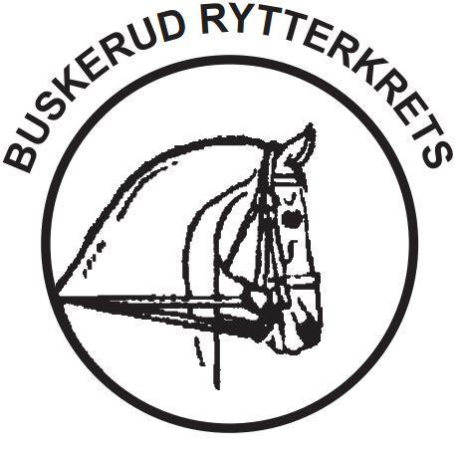
Referat styremøte nr. 1 2022 Buskerud Rytterkrets
Mandag 10.01.2022 kl. 19:30
Tilstede: Wenche, Aina, Kaja, Ole, Andrine, Stein,
Ikke tilstede:
Permisjon: Knut Helge, Ragnhild.

Saksliste:
1. Godkjenning referat. Gjennomgang/oppfølging referat tidligere møter.
Rettet dato februar stevnet VC dressur
Referat møte 4. Godkjent
Forsikringer styre og ansvar – tar dette opp videre på neste møte.

2. Innkommet post.

Opptak av Geysir Islandshestforening i NRYF og NIF. Anbefalt.

3. Status Vintercup 2021-2022

Lagerbeholdningen er liten vi må kjøpe full pakke med premier og vinnerdekken.
Vi hører med Renate ang. Bestilling av sløyer.

Avholdte Stevner
Dressur
23-24/10 2021 Sylling Rideklubb
13-14/11 2021 Hønefoss og Ringerike Rideklubb
Sprang
6-7/11 2021 Drammen og Omegn Rideklubb
20-21/11 2021 Hønefoss og Ringerike Rideklubb

Gjenstående
Dressur
5-6/2 2022 Drammen og Omegn Rideklubb
26-27/2 2022 Hønefoss og Ringerike Rideklubb
19-20/3 2022 FINALE Hønefoss og Ringerike Rideklubb

Sprang
29-30/1 2022 Drammen og Omegn Rideklubb
5-6/2 2022 Hønefoss og Ringerike Rideklubb
2-3/4 2022 Hønefoss og Ringerike Rideklubb – finale

4. Kretsmesterskap 2021 Evaluering – KM BM 2022.

Det er satt opp KM helger 3-4 og 10-11 september 2022.
Vi ønsker å drøfte KM sin fremtid med klubbene på kretstinget. Er det ønskelig å fortsette med KM? Burde nivået på KM heves?
Vi skal markedsføre Buskerudmesterskapet i 2022 bedre for å øke interessen.

5. Terminliste 2022.

Aina og Ole har fullført arbeidet med terminliste dressur og sprang - disse er sendt ut.

6. Info fra kasserer.

Regnskapet 2021, skal bare avstemmes for desember er så klart for kontroll komiteen.
Regnskaps rapporter er sendt ut til styrets medlemmer.
Stein utarbeider budsjettforslag som sendes ut i forkant av neste styremøte.
Lage en årsplan for momsrefusjon evt. også andre frister.

7. Info fra kursansvarlige.

Ingen nye endringer.

Vår 2022
SDA kurs – teams 3 timer, alternativt gammel.

Mars
SBA kurs i Drammen, Idrettens hus, lørdag og søndag – Ole.

Juni under LHS 2022 23-26/juni – «BRyKs store kurshelg 2022»
Oppgraderingskurs SD1
Oppgraderingskurs SB1
Stewardkurs – Avklares med komiteen, forslag er teoridelen 3 timer torsdag formiddag, og så 2 flotte praksisdager, vil være både dressur og sprang. Tradisjon tro. Få, men store sprangklasser hver dag.

8 Forberedelser kretsing 2022.

Dato satt til 16. mars 2022. Klokkeslett: 19:30
Vi skal sende påminnelse til klubbene – også minne om møteplikten for å søke om midler.
Vi kjører også møtet på teams. Stein fikser påmeldingsskjema.

Ole har begynt på utkast til styrets beretning
Varsle valgkomiteen ved leder. Varsel av: Stein Gravdal

På valg:
Nestleder Wenche Bergseth, HRRK
Styremedlem Ole Stokke, DOR
Styremedlem Stein Gravdal, Sylling

Kontrollutvalget
Vara Irene Ludvigsen, DRAM

Valgkomite styret ansvarlig for forslag:
Leder Kjersti Ekornrud, DRAM
Medlem Rill Rytter Fjøren, DOR

9. Ferd cupene.

Ferd comeback cup
Det er kretsens ansvar å melde ryttere til finalen innen? (vi må sjekke fristene da statuttene er feil). Vi venter med disse kvalifiseringsstevnene til høsten – vi finner stevne i god tid.

Ferd Rideskolecup
Det blir muligens rideskolestevne helgen etter påske (23/4-22)
2 ryttere fra hver krets kan delta.
Vi dekker honorar til dommer 2000,- for å lette litt for arrangerende klubb.

10. Eventuelt.

Møteplan

Mandag 10.01.22 – teamsmøte
Mandag 21.02.22 – teamsmøte
Onsdag 16.03.2022 – kretssting
Mandag 28.03.22
Mandag 25.04.22
Mandag 30.05.22
Mandag 27.06.22
Juli- sommerfri?
Mandag29.08.22
Mandag 26.09.22
Mandag 31.10.22
Mandag 28.11.22

